面向异构联盟链的可审计跨链语义查询框架
An Auditable Cross-Chain Semantic Query Framework for Heterogeneous Consortium Blockchains
作者信息（盲审稿暂略）
摘 要：异构联盟链能够传递远端交易或状态，但供应链融资、监管审计等业务需要组合多条链及链下材料，判断带有主体、金额、时序和有效期约束的业务谓词。现有机制缺少对多源证据的统一表示、依赖编排、失败处置和结果追溯，直接让链下语义服务产生合约可消费结果会引入证据错配和输出不可重构风险。为此，本文提出面向异构联盟链的可审计跨链语义查询框架，将Fabric、FISCO-BCOS及链下材料规范化为与查询和业务谓词绑定的证据对象，将查询编译为证据依赖图，并通过并行取证、确定性预验证、受证据约束的语义服务和有界恢复形成三值业务判断。完整证据包与执行轨迹保存在链下，链上仅锚定回执摘要。在单机双链环境中，600个正常与受控故障查询均进入预期终态，正常查询p95为580.407 ms；40次容器级节点暂停均完成候补端点切换。网络分区、FISCO恢复追赶、相关双节点暂停、材料存储不可用和审计持久化故障各5次，25/25次得到预期恢复或保守终态。单钱包真实并发实验完成300次查询，在并发1–16下吞吐为1.854–1.886 query/s并于并发2达到饱和判据；四钱包对照另完成300次查询，吞吐在并发4达到7.150 query/s，饱和点移至并发8。监管披露第二负载的150次真实链查询全部符合预期终态。正式数据集共含1,454笔专用锚定交易，gasUsed均为35,166。独立Python审计器对历史643份回执和修复格式811份真实链回执全部完成重构、锚点匹配及四类篡改检测；修复格式的4,010个成功证据节点和776个服务输出均为显式绑定。结果验证了可审计执行、所测故障恢复、锚定并发优化和格式修复效果，但不代表跨地域性能上限、一般拜占庭容错或语义真值保证。
关键词：异构联盟链；跨链互操作；语义查询；证据编排；数据溯源；可审计性

1 引言
联盟链正在把采购、物流、发票、质检和融资等业务状态分散记录在由不同组织运营的账本中。以供应链融资为例，资金方在放款前可能需要同时确认订单由合格主体签发、发票金额没有超出订单金额、货物已在约定窗口内签收、质检文件仍然有效，并且这些记录指向同一笔贸易。若订单、物流和融资机构分别使用不同的联盟链，融资合约面对的就不是一次远端状态读取，而是一个需要组合多源证据、处理时序关系并形成可追责结论的跨链业务判断。
现有互操作系统主要解决账本之间的连接、消息传递、资产交换或远端状态验证问题[1–5]。这些能力可以证明某项交易或状态在指定账本上存在，却不能自动说明多项形式上有效的记录是否满足同一业务规则。互操作研究也将技术连接、语法转换与语义和业务流程层区分开来[5]。因此，“远端状态已经由源链确认”与“调用方合约可以安全据此推进业务”之间仍存在一层没有被跨链传输本身覆盖的语义间隙。
该间隙不能通过把一个通用大模型接到智能合约上直接消除。预言机研究表明，区块链无法仅依靠链上共识验证任意链外陈述的真实性，外部数据的采集、解释和责任归属仍然构成独立信任边界[6,7]。人工智能可以辅助过滤、对齐和解释异构材料，但不能把不可验证的链外输入转化为密码学真值[8]。如果语义服务接收到过期证据、混入其他查询的材料，或者只返回一个没有证据引用和版本信息的布尔值，即使模型推理本身合理，业务合约也无法判断该输出是否适用于当前任务。
跨组织业务还面临比单次模型调用更广泛的系统故障。源链节点可能高度不同步，索引服务可能滞后，链下材料可能缺失或过期，多个语义服务可能超时或对同一证据产生分歧。简单多数表决容易把相关错误误当成独立意见；无限重试又会使链上业务长期停留在不确定状态。系统必须明确每个结论依赖哪些证据、在何种版本和时间窗口下成立、遇到何种冲突应补充取证或升级，以及在材料不足时如何保守终结。
本文提出一种面向异构联盟链的可审计跨链语义查询框架。业务合约提交带有谓词、证据需求、风险等级和截止时间的查询；协调器把查询编译为证据依赖图，调用链适配器并行获取源链和链下材料，将其规范化为统一证据对象并进行确定性预验证。只有通过来源、位置、终局性、时效性、模式和任务绑定检查的证据包才能进入语义服务。语义服务返回结构化判断及其证据引用，协调器再根据服务能力、组织、历史可靠性、负载和冲突类型完成调度、补充取证或升级。
框架不把所有中间内容写入区块链，也不声称链上摘要能够证明语义判断必然正确。完整证据包、节点状态、服务输出和恢复记录保存在受治理的链下存储中，链上只登记查询参数摘要、终态和审计回执根。授权审计者可从最终结果沿依赖图追溯到原始证据并重验摘要、签名、版本和规则；当完整材料不可取得时，系统能够报告可用性缺口，而不会把“存在哈希”误写成“可以重放”。
在机制取舍上，本文把Agent定位为可插拔的语义服务，而不是论文的唯一研究对象。框架保留服务身份、模型或规则版本、结构化证据引用、响应时延和历史履约结果，用这些可观察行为支持风险感知调度和冲突升级。多服务调用用于改善可用性和发现显性分歧，却不提供任意恶意比例下的语义真值保证。该边界使系统贡献聚焦于跨链证据如何被正确组织、受控消费和事后审计。
本文的主要贡献如下。
（1）统一的跨链证据与查询模型。提出同时绑定查询标识、源链、状态位置、终局性、业务时效、模式版本、谓词和负载摘要的证据对象，并用三值业务结果区分“条件不成立”与“证据不足”。
（2）失败感知的证据流框架。把多源语义查询编译为显式依赖图，支持异构适配、并行取证、确定性预验证、缓存与幂等、局部重试、补充取证和有界终结，使跨链执行路径可解释而非黑箱串联。
（3）可治理的语义服务与审计闭环。设计受证据约束的服务接口、信誉感知调度、冲突分类和审计回执，将语义输出与输入证据、服务身份及版本绑定，并以链下完整轨迹加链上定长摘要支持重构。
（4）异构原型与分层实证评估。在Fabric和FISCO-BCOS之间实现真实取证、DAG执行、SQLite审计持久化和FISCO回执根锚定，并通过第二业务负载、受控故障、容器级节点暂停、网络分区、相关节点故障、恢复追赶、材料与审计存储故障、独立回执审计、DAG扩展和机制消融分别评估功能、恢复、审计与开销，同时明确区分真实双链实测、本地控制实验和探索性仿真。
本文其余部分组织如下：第2节讨论跨链互操作、预言机、业务流程和数据溯源研究；第3节给出系统模型与问题定义；第4节介绍框架机制；第5节分析关键性质和复杂度；第6节描述原型实现；第7节报告功能、调度、故障恢复、审计和消融实验；第8节讨论适用边界和有效性威胁；第9节总结全文。

2 相关工作

2.1 区块链互操作与联盟链网关
区块链互操作研究覆盖原子交换、公证人、中继、侧链、轻客户端和通用跨链协议。Belchior等人的综述将互操作方案按连接方式、信任假设和功能层次进行系统归纳，并指出异构账本之间仍缺少统一标准[1]。XCLAIM利用抵押和挑战机制构造跨链资产[2]，HyperService通过跨链编程抽象组织异构区块链上的服务[3]。这类工作主要回答如何可信地转移资产、事件或状态，以及如何在多链上协调执行。
在许可链环境中，Hyperledger Cacti提供可插拔连接器与跨账本数据共享、资产交换和身份互操作能力[4]。其互操作层次说明进一步区分技术、语法、语义、应用和治理层[5]。这一划分提示：底层连接器能够把Fabric交易回执或另一联盟链的合约事件带到目标系统，但业务字段如何对齐、哪些记录应共同支持一个谓词、证据冲突如何影响本地合约，仍需上层业务语义机制处理。本文以现有网关和轻客户端能力为数据获取基础，不重新设计跨链共识或资产桥。
与上述工作相比，本文的分析单元不是一条跨链消息，而是一项由多源证据节点、确定性规则节点和语义节点组成的查询。框架保留每项材料的源链位置与终局性证明，同时增加任务绑定、业务有效期、模式版本、谓词依赖和审计轨迹。因而本文贡献位于账本互操作之上的证据与业务判断层，可与不同的中继或网关实现组合。

2.2 预言机与链下语义服务
预言机把链外信息带入确定性合约执行，但数据来源、采集过程和责任归属不会因为结果被写入区块链而自动可信。Caldarelli将这一问题概括为区块链预言机问题，并指出链上共识无法独立验证任意外部事实[6]。Mühlberger等人从架构角度总结了链上请求、链下获取、推送、拉取和多源聚合等基础预言机模式[7]。这些研究为外部数据接入提供了重要基础，却通常不显式表达一项复杂业务结论内部的证据依赖。
近期研究开始讨论人工智能能否改善预言机的数据筛选与推理能力。现有分析认为，AI可以识别异常、对齐非结构化材料并辅助形成领域判断，但无法消除输入事实本身不可验证或来源共同失真的问题[8]。本文据此把规则引擎、领域模型和LLM Agent统一视为链下语义服务：服务必须在已验证证据包上运行，输出结构化证据引用和可核验元数据，其判断仍受来源质量、模型错误和相关失败限制。
本文也不同于以投票阈值为中心的去中心化预言机协议。多个服务返回一致意见只能增加运行层面的支持，不能证明这些服务在认知上独立。框架因此先执行可重放的来源与任务检查，再把分歧类型映射为替代端点、补充材料、增加服务或人工复核等处置；若关键材料不足，则显式返回INSUFFICIENT，而不以多数票强制产生布尔结论。

2.3 跨组织业务流程与数据溯源
区块链被广泛用于跨组织业务流程的状态共享与合规监控。Mendling等人讨论了区块链对业务流程协作、执行和治理的机会与挑战[9]；Di Ciccio等人进一步研究了基于区块链的业务流程监控及其建模要求[10]。这些工作表明，业务正确性不仅依赖单条交易，还依赖活动顺序、参与主体和流程约束。本文将这种流程依赖落实为可执行的证据依赖图，使跨链取证、规则验证和语义判断共享同一结构。
数据溯源研究关注实体、活动和代理之间的生成、使用与派生关系。W3C PROV数据模型用实体、活动、代理及其关系描述可交换的溯源信息[11]。ProvChain展示了如何利用区块链增强云环境中溯源记录的完整性和可用性[12]；相关安全与隐私综述指出，图和有向无环图是表达派生关系的常见结构[13]。本文借鉴溯源思想，但不试图构造通用数据血缘平台，而是为一次跨链业务查询保存足以重构判断的最小证据、执行和版本关系。

2.4 本文定位
综上，跨链系统提供远端状态或消息的可信传递，预言机和语义服务提供链外采集与解释，业务流程与溯源研究提供依赖和责任表达。现有方案很少把四者统一到同一个可执行查询生命周期中：从异构源获取证据，将证据绑定到具体谓词，按照依赖和截止时间调度，受控调用语义服务，在冲突或缺失时有界终结，并生成可从链上摘要追溯的完整回执。本文的创新不在于发明新的共识算法或新的LLM，而在于把这些原本松散的组件组织成一个面向业务语义的、可失败和可审计的跨链系统。

3 系统模型与问题定义
本节定义本文所研究的跨链语义查询问题。与仅传递远端事件或验证单项状态的跨链调用不同，本文关注由多条联盟链和链下业务系统共同提供证据、并以一个业务谓词作为最终判断目标的查询。为避免把来源真实性、业务时效性和语义成立性混为一谈，我们首先界定参与实体和信任边界，随后分别定义查询对象、统一证据对象及其依赖关系，最后给出框架必须满足的设计目标。这些定义既约束后续框架设计，也构成性质分析和实验指标的共同基础。

3.1 应用场景与系统实体
我们考虑由两条或多条联盟区块链组成的跨组织业务环境。各链由不同机构或机构联盟运营，具有独立的身份体系、数据模型、智能合约接口和共识配置。一个部署在目标链上的业务合约需要根据其他链及链下系统中的信息决定是否推进本地业务状态。例如，在供应链融资中，融资合约可能需要同时确认采购订单有效、货物已经发运并签收、发票金额与订单一致、质检记录仍在有效期内，并判断上述证据是否共同满足授信规则。任何单项状态在源链上真实存在，都不足以单独推出融资条件已经成立；业务结论取决于多项证据之间的关联、时序和规则约束。
请求方由业务合约及其所属应用构成。业务合约负责发起跨链语义查询，并声明待判断的业务谓词、所需证据类型、结果使用方式、风险等级和完成期限。请求方不直接连接每条源链，也不直接选择某个大模型给出答案，而是把查询提交给协调合约或等价的可信协调接口。协调接口记录查询标识和不可变参数，接收阶段性摘要，并在查询终结后把结构化结果回传给业务合约。由此，业务合约消费的是一个与具体查询和证据集合绑定的结果，而不是来源不明的链下字符串。
源链是保存被查询状态、事件或组织背书记录的联盟链。每条源链通过链适配器向框架暴露统一的证据获取接口。适配器负责把链特定的查询参数翻译为原生调用，读取交易、状态、事件、区块位置和组织签名等信息，并将其规范化为统一证据对象。适配器并不改变源数据的业务含义，也不替代源链共识；它的职责是保留可定位的来源信息、表达源链终局性，并使后续组件能够在不理解全部底层链细节的情况下执行一致的验证和审计。
链下证据源用于提供未直接存储在联盟链上的业务材料，例如受访问控制的发票、质检报告、物流附件或企业规则库。与源链状态一样，链下材料只有在能够识别提供者、版本、时间和内容摘要时才可进入查询。框架将链下证据源视为具有明确身份和接口的外部组件，而不是天然可信的数据仓库。对于无法获得来源签名或稳定定位的信息，框架可以把它作为辅助上下文，但不得把它提升为能够单独支持终局业务结论的关键证据。
语义服务负责处理确定性规则难以直接覆盖的业务判断，包括跨源字段对齐、复杂条款解释、时序合理性分析和自然语言材料归纳。语义服务可以由规则引擎、传统机器学习模型、大语言模型Agent或其组合实现。本文不假设任何特定模型天然可靠，也不把模型生成的解释视为新的事实。语义服务只能基于经过预验证的证据包进行推理，并必须返回结构化判断、所引用证据、服务身份、版本和签名。多个语义服务可并行处理同一任务，以降低单一服务不可用或偶然错误对业务流程的影响。
协调器由链上协调合约与链下执行协调组件共同构成。链上部分提供不可变的查询登记、结果摘要锚定和状态回传；链下部分负责查询编译、证据流调度、适配器调用、缓存、超时重试、语义服务调度和审计回执构造。本文不要求把所有中间数据和服务输出写入区块链。相反，完整证据和执行日志保存在受治理的链下证据库，链上仅记录足以绑定查询、结果和审计回执的定长摘要及必要索引。该分工既避免链上存储随证据规模线性膨胀，也使审计者能够利用完整材料重放查询并核对链上摘要。
审计者可以是联盟治理机构、监管方、争议处理者或获得授权的业务参与方。审计者不参与正常路径上的每次决策，但能够根据查询标识取得相应审计回执，沿证据依赖关系追溯到源链位置和链下材料，并重验签名、摘要、时效性检查和状态转移。当回执指向的完整证据不可获得时，审计者仍可发现可用性缺失，却不能仅凭哈希恢复原始内容。因此，内容完整性和内容可用性在本文中被视为两个不同的系统属性。

3.2 信任假设与故障模型
本文采用分层信任模型。第一，框架假设纳入互操作范围的联盟链在其既定治理和共识配置下正确执行：当适配器引用一个已被框架接受为终局的区块或交易位置时，该位置不会被宿主链的正常重组机制撤销。该假设只说明链上记录在技术意义上已经提交，并不保证记录在进入区块链之前就与现实世界完全一致。虚假发票被合法组织签名并写入源链后，仍可能在密码学上有效而在业务上虚假，这正是语义查询必须保留证据来源和责任边界的原因。
第二，协调合约的确定性执行由其宿主联盟链保障，注册的组织公钥和证书目录在查询期间可用。哈希函数被假设具有抗碰撞性，数字签名在相应密钥未泄露时不可伪造。链下协调组件不被赋予修改链上事实的能力；它可以选择调用顺序、缓存结果并构造回执，但所有关键输出必须能够追溯到已签名证据或已登记服务。如果链下协调器省略某项必要证据、改变查询参数或混入其他任务的响应，任务绑定和审计检查应能够发现这种不一致。
第三，链适配器、链节点、证据源和语义服务可能发生独立或相关故障。基础设施故障包括节点宕机、网络分区、RPC超时、索引滞后和服务过载；数据故障包括证据缺失、重复、过期、模式版本不匹配、错误链或错误区块绑定，以及不同来源对同一业务对象给出不一致状态；执行故障包括语义服务无响应、输出格式错误、引用不存在的证据或对相同证据产生分歧。框架需要在有限时间内识别这些故障，并通过替代端点、重试、补充取证、服务替换、冲突升级或证据不足终结来处理，而不能无限等待一个理想响应。
本文同时考虑外部组件可能偏离协议的情形。被入侵的适配器或语义服务可以删减响应、重放旧证据、错误声明证据与任务的关系，或者返回与证据不一致的业务判断；但是在源链共识和密码学假设成立时，它不能伪造合法组织对不存在链上状态的签名，也不能在不改变摘要的情况下替换已绑定负载。框架利用来源验证、任务绑定、版本记录和多端点交叉获取限制这类偏离的影响，并通过审计回执保存可归属证据。
需要特别说明的是，本文不建立‘在任意比例恶意语义服务下仍能输出正确语义结论’的拜占庭安全保证。信誉感知调度、独立提交和冲突升级用于改善可用性、降低明显异常被直接消费的风险，并形成事后审计材料；它们不能把多数相关错误或共同误判自动转化为真值。若所有可用语义服务基于相同错误规则得出一致结论，或者关键源证据本身虚假但形式有效，框架仍可能给出错误业务判断。相应风险将在讨论部分列为固有边界，而不是通过扩大委员会或调整权重掩盖。
审计存储也属于故障面。链上摘要能够证明某份回执与查询终结时登记的内容一致，却不能保证完整回执和原始证据始终可下载。为区分这两类风险，本文把审计完整性定义为‘现有材料能否通过摘要和签名验证’，把审计可用性定义为‘完成重构所需材料能否在授权条件下取得’。实验将分别测量回执字段完整率、篡改检测率和重构成功率，而不是用一个笼统的‘可审计’指标代替。

3.3 跨链语义查询对象
业务合约发起的请求被表示为跨链语义查询 Q。查询定义描述需要判断什么、需要从哪里取证、何时必须结束以及结果如何交付；运行状态则描述查询当前执行到哪一步。把不可变定义与可变状态分开，可以避免将查询参数和运行状态混为一体，并使同一查询在不同阶段保持稳定的解释语境。本文将查询定义记为：
Q = ⟨qid, caller, predicate, source_specs, evidence_requirements, risk, deadline, return_policy, version⟩.
其中，qid 是全局唯一查询标识；caller 标识发起查询并消费结果的业务合约；predicate 是需要判断的业务谓词及参数；source_specs 给出允许访问的源链、链下证据源和资源范围；evidence_requirements 描述必需证据、可选证据、时效阈值及其依赖；risk 决定重试、交叉取证和升级策略；deadline 是全局完成期限；return_policy 规定业务合约可接受的终态及回调方式；version 固定查询模式、规则和适配器的解释版本。除明确允许的补充证据外，协调器不能在执行中静默改变上述字段。
查询的运行状态独立表示为 state(Q)。正常路径依次经历 CREATED、FETCHING、VALIDATING、SEMANTIC、RESOLVING 和 ANCHORED。FETCHING 表示证据节点正在执行；VALIDATING 表示来源、位置、终局性、时效性和任务绑定正在被确定性检查；SEMANTIC 表示至少一个语义节点正在处理已验证证据包；RESOLVING 表示系统正在归并结果、补充取证或处理冲突；ANCHORED 表示最终回执摘要已经登记并向调用方交付。任何阶段在无法满足必要条件且恢复预算耗尽时，可以进入 FAILED 或 INSUFFICIENT_EVIDENCE。
运行状态与业务结果同样需要分离。对于已正常执行到终结的查询，业务结果 outcome(Q) 取 SATISFIED、UNSATISFIED 或 INSUFFICIENT 三值。SATISFIED 表示现有证据和指定规则支持谓词成立；UNSATISFIED 表示现有证据支持谓词不成立；INSUFFICIENT 表示关键证据缺失、相互冲突或语义分歧在预算内无法化解。FAILED 则是执行状态，表示框架因基础设施、权限或内部错误未能完成规定流程。三值业务结果使合约可以对高风险场景采取暂停、人工复核或补充材料等保守动作，而不被迫把证据不足错误压缩成‘通过’或‘拒绝’。
风险等级不直接决定谓词真假，而是控制执行强度。普通任务可以从单一健康端点获取低风险证据，并在一次服务调用后终结；关键任务可以要求两个独立端点、更多证据来源、更严格的新鲜度阈值、多个语义服务和显式仲裁。换言之，风险的作用是改变证据和流程要求，而不是改变真值门槛，从而避免同一业务事实仅因任务等级不同而获得相互矛盾的语义定义。

3.4 统一证据对象
不同联盟链对状态和事件的表达差异很大。Fabric侧的业务信息可能表现为链码状态、交易读写集、背书身份和区块元数据；FISCO-BCOS侧可能通过合约事件、交易回执、群组信息和共识节点确认来定位。若框架直接把这些原生结构交给上层规则或语义服务，每增加一种链都需要重写后续组件，审计者也难以判断不同字段是否具有相同含义。本文因此引入统一证据对象 E，把‘负载是什么’与‘该负载来自哪里、处于什么版本和为何与当前查询有关’一并表示。
E = ⟨eid, qid, source, locator, finality, time, schema, predicate_binding, payload_hash, issuer, signature⟩.
统一证据对象不是把所有链数据强制转换成同一个扁平JSON。原生负载仍可保留链特定字段，统一层只规定跨链编排和审计必须理解的最小元数据。source 和 locator 使证据能够被重新定位；finality 描述框架为何接受该位置为稳定状态；time 同时记录观察时间和业务有效期；schema 固定规范化逻辑；predicate_binding 说明证据支持哪个谓词或哪个中间变量；payload_hash 绑定规范化内容；issuer 和 signature 提供来源归属。由此，上层组件无需知道每种链的全部内部结构，也能执行一致的时效、绑定和完整性检查。
证据标识 eid 由关键元数据和负载摘要确定性导出。至少应纳入 qid、source_chain、locator、schema_version 和 payload_hash。将 qid 纳入标识可以防止一个在其他任务中合法取得的证据被直接复制到当前查询；将 locator 和 schema_version 纳入标识可以防止同一业务键在不同区块位置或不同解释模式下被误认为同一快照。若某类证据允许跨任务缓存，缓存层仍需重新检查谓词参数、有效期和访问权限，再为新查询生成明确引用，而不是绕过任务绑定。
区块链终局性与业务新鲜度必须分别表达。一个订单状态可以在源链上已经终局，却因融资规则要求‘最近24小时内确认’而失去业务有效性；相反，一项仍在等待足够确认的最新事件可能在时间上新鲜，却尚不能作为终局证据。finality_metadata 用于确定技术提交状态，observed_at 和 valid_until 用于计算业务时效。确定性验证层分别检查两类条件，并在审计回执中保存失败原因，避免将‘过期’笼统写成‘证据无效’。
对于链下业务材料，locator 可以由文档库标识、版本和访问控制域组成，issuer/signature 记录提供机构。若完整材料因隐私或体量不能进入共享存储，框架只在回执中保存摘要和授权定位信息。此时，审计者能够验证取得的材料是否与历史摘要一致，但能否取得材料仍取决于数据治理。本文不把哈希等同于数据可用性，也不声称摘要能够证明材料中的业务陈述真实。
字段 | 含义及约束
evidence_id | 证据对象的唯一标识，由任务标识、来源链、状态位置、模式版本和负载摘要共同导出。
query_id | 证据所服务的跨链语义查询，用于阻止证据在不同任务之间被无意或恶意复用。
source_chain | 源联盟链的网络标识、通道/群组标识及适配器类型。
locator | 状态或事件在源链中的可重定位位置，例如区块高度、交易标识、合约/链码资源和事件序号。
finality_metadata | 证明该位置已达到框架所接受终局性的元数据；其具体结构由链适配器给出。
observed_at / valid_until | 证据的观测时间和业务有效期，用于区分链上终局性与业务时效性。
schema_version | 规范化模式及适配器版本，防止字段语义变化后旧证据被按新模式解释。
predicate_binding | 证据支持或约束的业务谓词及参数范围，而非仅保存一个脱离语境的原始值。
payload_hash | 规范化负载的密码学摘要；完整负载可根据访问控制保存在链下证据库。
issuer / signature | 证据产生者或适配器的组织身份及签名，用于来源归属和事后核验。
表1 统一证据对象的核心字段
表1中的字段构成框架能够接受的最小审计语境。具体适配器可以扩展链特定元数据，但不得删除query_id、来源定位、模式版本、时效和内容绑定等基础字段。后续框架设计将利用这些字段完成去重、缓存、重试、冲突检测和审计重构；性质分析则以这些字段共同进入证据摘要为前提，讨论证据在不同任务、链或版本之间被替换时为何能够被发现。

3.5 证据依赖图与业务谓词
跨链语义查询通常不是若干独立读取操作的集合。订单金额需要先从订单证据中提取，物流签收时间需要与订单约定交付期比较，发票金额与订单金额的对应关系又可能决定是否需要额外质检材料。为显式表达这种关系，框架把查询编译为证据依赖图 G_Q = (V_Q, A_Q)。V_Q 中的节点表示证据获取、规范化转换、确定性规则检查、语义判断或结果归并；有向边 A_Q 表示数据依赖、时序依赖或业务约束依赖。
证据获取节点是图的主要叶节点，负责从指定源链或链下证据源生成统一证据对象。转换节点从一个或多个证据对象提取规范字段，但不得丢弃来源引用。确定性规则节点执行数值比较、签名验证、时间窗口检查和集合约束等可重放逻辑。语义节点只接收其祖先节点已经通过验证的证据包，处理自然语言条款、跨源实体对齐或复杂异常解释。根节点归并各分支状态，依据return_policy输出最终三值结果。
DAG表达使并行性和关键路径均可计算。没有依赖关系的证据节点可以同时访问不同源链；依赖同一中间变量的规则节点必须等待其前驱完成；如果一个必需叶节点失败，调度器无需继续执行只依赖该节点的高成本语义分支。对每个节点，图中记录执行预算、最大重试次数、替代端点、失败传播策略和是否允许返回部分结果。全局deadline沿图传播为局部预算，从而保证局部恢复不会使整个查询无限延长。
冲突也是图上的显式状态，而不是聚合算法之外的例外。两个端点对同一定位返回不同负载时，冲突关联到相应证据节点；两个来源对同一业务实体给出不一致属性时，冲突关联到转换或规则节点；多个语义服务在相同证据包上分歧时，冲突关联到语义节点。协调器根据冲突类型选择提高确认位置、调用替代端点、补充材料、增加语义服务或进入仲裁。只有在规定预算内仍无法化解时，冲突才向根节点传播为INSUFFICIENT。
以供应链融资为例，订单、物流和发票可以作为三个并行叶节点；订单与物流共同进入‘是否按期履约’规则节点，订单与发票共同进入‘金额是否一致’规则节点；两项规则结果和质检材料再进入授信谓词。若物流节点超时，金额一致性仍可完成并进入审计回执，但最终谓词不能因为其他分支通过而被判定为SATISFIED。该例说明，证据流编排的价值不仅是降低延迟，更重要的是明确每个结论依赖哪些材料、缺失哪一项会影响哪个中间和最终判断。

3.6 设计目标
基于上述系统和故障模型，框架需要满足六项目标。第一，语义互操作性。新增联盟链时，变化应主要被限制在链适配器和证据模式映射中，查询编排、验证、语义服务接口和审计逻辑不应因底层链的数据结构不同而整体重写。该目标关注的是跨链证据的统一处理能力，而不是把所有链强制变成相同的账本。
第二，证据完整性与可追溯性。每项被业务结论引用的证据都必须能够定位到来源链或链下提供者，并绑定查询、状态位置、模式版本、时间和内容摘要。框架应能发现错链、错任务、错版本、重复和内容替换，而不是只验证一个脱离上下文的哈希值。该目标将在性质分析中对应证据—任务绑定性，并在实验中通过篡改和错误绑定注入进行验证。
第三，失败感知的有界完成。节点不可用、网络延迟、证据缺失和语义服务超时是跨链执行的正常风险，而不是可以忽略的边角情况。每个节点必须具有有限预算和恢复策略，整个查询最终进入成功、失败或证据不足终态。框架追求的是在故障下给出可解释且有界的结果，而不是以无限重试换取表面上的高完成率。
第四，可重构审计。查询终结后，授权审计者应能够从最终回执沿DAG反向追溯到中间规则、语义服务输出和原始证据，并验证每个步骤使用的版本、签名和摘要。若某项材料不可获得，系统应明确报告审计可用性缺口，而不是仍把回执标记为完整。实验将以轨迹字段完整率、篡改检测率和重构时间量化该目标。
第五，可插拔语义处理。框架不绑定单一LLM或单一Agent架构。规则引擎、领域模型和多种语义服务可以在相同证据接口下替换或组合；服务调度根据能力、组织、历史可用性、延迟和负载作出选择。语义服务发生错误时，框架应保留其输入证据、输出引用和身份，而不能让模型调用成为审计链上的黑箱。
第六，受控的链上开销。证据规模、服务数量和DAG节点数可能远大于业务合约需要直接读取的信息。框架应把大体量证据和执行日志保留在链下，仅在链上登记查询参数摘要、终态、审计回执根和必要索引，使正常路径的链上写入不随语义服务数量逐票增长。同时，成本优化不能以删除来源、版本或挑战所需信息为代价。
上述目标相互制约。多端点取证和完整审计可以提高可靠性，却增加通信、存储和尾延迟；并行执行可以缩短关键路径，却可能在负载高峰放大源链压力；链上仅存摘要降低成本，却把完整材料的可用性责任转移到链下治理。后续框架设计不试图消除这些取舍，而是通过风险分级、DAG调度和明确回执把取舍显式化，并在实验中分别测量其收益与代价。

4 可审计跨链语义查询框架
本节给出框架从查询登记到结果交付的完整路径。设计遵循两个原则：能够确定性验证的条件不交给语义服务猜测；无法由链上证明或规则完全决定的判断，不伪装成密码学真值。系统以证据依赖图组织执行，以统一证据对象贯穿适配、验证、语义处理和审计，并通过分层恢复把基础设施故障、证据冲突和语义分歧区别处理。
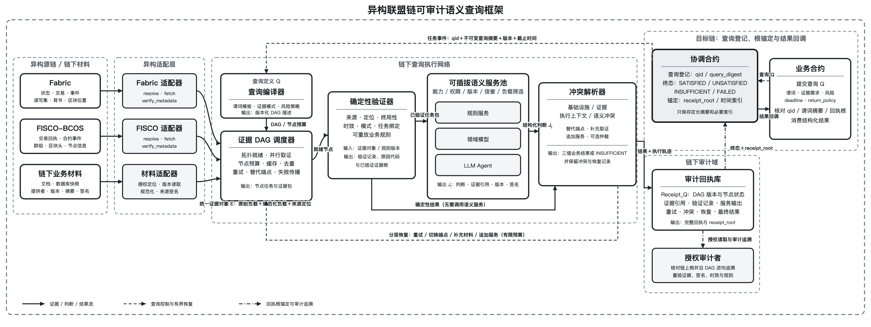
图1 面向异构联盟链的可审计语义查询总体架构

4.1 端到端查询生命周期
调用方合约首先提交谓词、证据需求、允许的源范围、风险等级、截止时间和返回策略。协调合约生成qid并锚定不可变查询摘要，随后向链下协调器发出任务事件。查询创建阶段不要求把自然语言规则或完整证据写入链上；合约只需确保后续返回不能被挪用到其他调用方、其他谓词或其他版本。
链下协调器读取登记参数并调用查询编译器。编译器根据谓词模板、证据模式和风险策略生成DAG，为每个节点分配输入、输出模式、端点候选、时间预算、失败传播方式和缓存策略。调度器按拓扑依赖启动就绪节点：互不依赖的源链读取并行执行，规则节点等待必要输入，语义节点只在前驱证据均通过确定性预验证后被激活。
当所有必需分支得到可用结果时，根节点依据return_policy生成SATISFIED、UNSATISFIED或INSUFFICIENT。若执行过程本身因权限、内部异常或基础设施故障未在预算内完成，则状态进入FAILED。协调器把最终结果、DAG版本、证据清单、节点状态、服务输出、冲突与恢复记录封装为审计回执，并将回执根与终态提交协调合约。调用方只在核对qid、谓词摘要和回执根后消费结果。
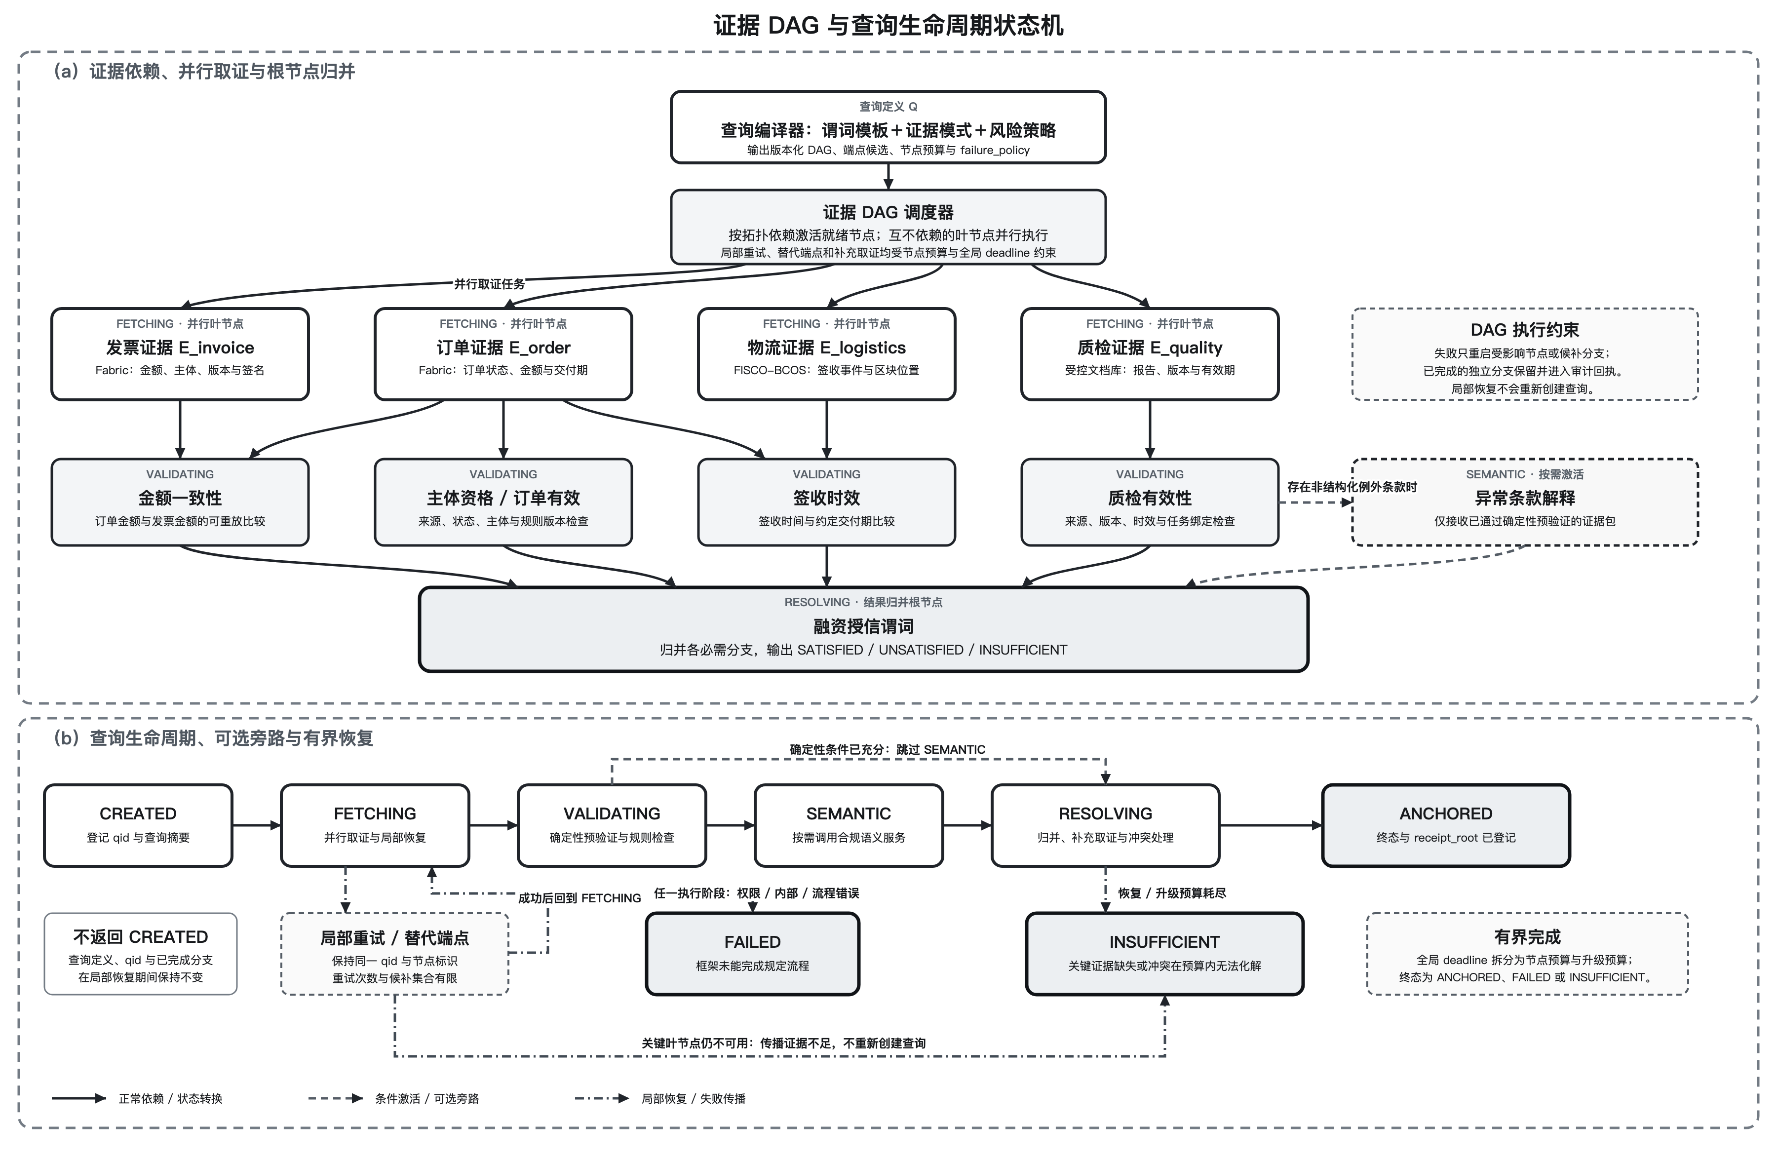
图2 DAG执行与有界查询状态机

4.2 查询编译与证据依赖图
查询模板把业务谓词分解为可获取证据和可执行约束。例如，融资条件可分解为主体资格、订单有效、金额一致、按期履约和质检有效五个子谓词。模板声明每个子谓词的证据来源类型、必要字段和时间窗口；部署方再把来源类型绑定到Fabric链码资源、FISCO合约事件或受控文档库。这样，同一业务模板可以迁移到不同联盟，而不把具体链地址写死在语义规则中。
编译器对DAG进行模式检查和闭环检查：每个必需输入必须由前驱产生或由查询参数提供；每条边的输出模式必须与后继输入兼容；图中不得存在循环；根节点必须能够解释每个终态。对高风险查询，编译器可为关键叶节点配置两个独立端点，为语义节点配置候补服务，并预留补充取证分支。编译结果以版本化描述保存，其摘要进入查询回执。
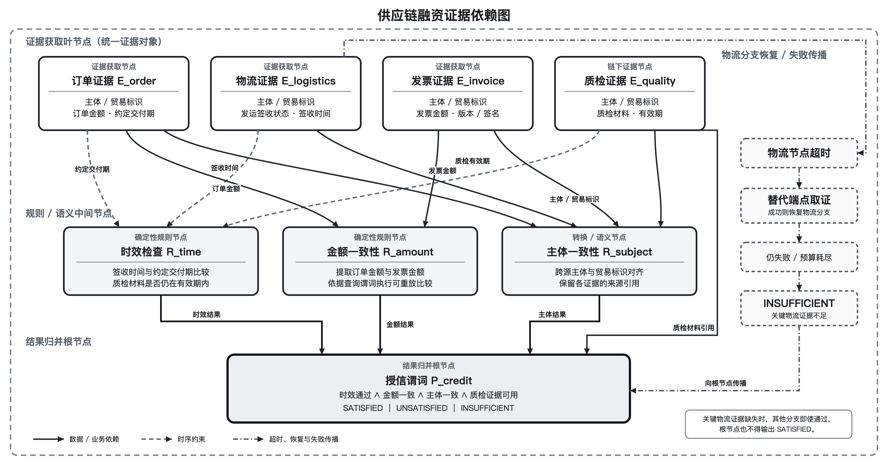
图3 供应链融资查询的证据依赖关系
调度器维护就绪队列、进行中集合和终结集合。节点完成后，调度器验证输出模式并激活后继；节点失败时，根据failure_policy选择同端点重试、切换端点、跳过可选分支或传播证据不足。全局deadline被拆分为节点预算和升级预算。局部重试次数与候补集合均为有限值，因此恢复路径不会形成无限循环。

4.3 异构适配与统一取证
每种账本适配器实现统一的resolve、fetch和verify_metadata接口。resolve把业务资源标识解析为链特定定位；fetch读取状态、交易、事件、区块与组织签名；verify_metadata检查链特定终局性和身份信息，并输出统一证据对象。适配器返回原始负载、规范化负载及转换版本，使审计者能够判断错误来自源数据、解析逻辑还是后续语义处理。
Fabric适配器通过Gateway向指定peer提交evaluate或事件查询，保存通道、链码、交易标识、区块高度、读写集或事件位置及背书身份。Fabric交易从背书、排序到验证提交的流程决定了状态证据应如何定位和检查[14]。FISCO-BCOS适配器通过群组RPC和合约接口读取交易回执、事件、区块头和节点信息，并将群组标识与合约地址纳入source和locator。框架不把两类终局性元数据硬编码为同一字段，而由各自适配器给出可验证描述。
高风险证据可以从两个独立节点或索引路径交叉获取。若两端返回相同位置和负载摘要，系统合并来源记录；若位置不同但存在合法高度差，调度器等待或提高确认位置；若同一位置的负载不一致，则保存两个版本并触发替代端点或直接升级。该逻辑不预设不一致一定来自恶意行为，因为索引滞后、权限配置和网络分区同样可能造成表面冲突。
缓存键至少包含源链、资源、状态位置、模式版本、访问域和影响业务有效性的查询约束。缓存命中只省略远端读取，不省略时效、权限和任务绑定检查。重试保持同一qid和节点标识，重复响应按evidence_id去重。通过这种方式，缓存和恢复机制不会悄然把其他区块高度、其他模式或其他任务中的证据替换进当前查询。

4.4 确定性预验证
证据进入语义层前依次经过六类确定性检查。来源检查确认source位于查询允许范围且issuer证书有效；定位检查确认交易、事件或文档版本能够被重新取得；终局性检查调用适配器验证该位置满足宿主链策略；时效检查比较observed_at、valid_until与查询窗口；模式检查验证字段、类型和转换版本；任务检查核对qid、predicate_binding和查询参数。任一必需检查失败，证据不会被模型“自行修复”后继续使用。
预验证器同时执行可明确编码的业务规则，例如金额上下界、主体标识相等、时间先后和集合包含。其输出不是单一的pass/fail，而是包含检查类型、输入引用、规则版本、结果和原因代码的验证记录。这样可以区分“源链状态不终局”“业务材料过期”“金额规则不满足”和“解析模式不兼容”，并为后续故障恢复选择不同路径。
只有需要实体对齐、条款解释、非结构化材料归纳或复杂异常判断的节点才调用语义服务。该分层既缩小模型输入和攻击面，也避免用概率模型重复执行可以精确重放的计算。对于无法取得必需证据的任务，系统直接返回证据不足，而不是让语义服务依据常识填补缺失事实。

4.5 受证据约束的语义服务
语义服务接收一个结构化任务包，其中包括qid、谓词与参数、已验证证据引用、允许使用的字段、规则版本、输出模式和截止时间。完整敏感材料仅在访问策略允许时提供；服务不得访问未登记的外部工具来补充关键事实，除非该工具调用也被编译为可记录的证据节点。此约束防止模型在审计范围之外引入无法追溯的信息。
服务输出记为J_i，至少包含decision、confidence、evidence_refs、reason_summary、service_id、model_or_rule_version、timestamp和signature。decision采用与查询一致的三值或节点特定枚举；evidence_refs只能引用输入包中的证据；reason_summary是结构化依据或简短理由摘要，不要求也不保存模型私有思维链；签名绑定输入摘要和输出摘要。输出模式错误、引用不存在证据、版本缺失或签名无效均被视为协议失败，而不是业务反对票。
J_i = Sign_i(qid || input_root || decision || evidence_refs || reason_hash || version || timestamp).
当多个服务处理同一节点时，它们分别接收相同的规范化证据根并独立提交结果。协调器比较的首先是输入根、证据引用和结构化结论，而不是自然语言解释的表面相似度。若两个服务实际使用了不同版本或不同证据包，系统把它识别为执行上下文不一致，而不计为同一问题上的语义分歧。

4.6 服务发现与信誉感知调度
服务注册表记录可支持的任务类型、数据访问域、底层模型或规则族、运营组织、最大并发、历史格式合规率、按时完成率、经复核结果和近期负载。调度器先执行硬约束筛选，移除不具备能力、权限或版本兼容性的服务；再对候选者按可靠性、预计时延、负载和组织多样性评分。高风险任务可以选择来自不同组织或不同模型族的服务，以减少单点失效，但本文不把这种差异等同于统计独立性。
score_i = w_r R_i - w_l L_i - w_q Q_i + w_d D_i,
其中R_i由可验证的历史履约事件更新，L_i为近期时延估计，Q_i为当前排队负载，D_i表示相对于已选服务的组织或实现多样性。权重由风险策略配置。信誉不因一次与多数意见不一致就自动下降：只有超时、无效格式、证据引用错误、签名失败，或经后续审计确认的可归属错误才进入负向更新。否则，少数但正确的服务可能被多数相关错误永久排除。
服务完成后，注册表以时间衰减方式更新可用性和质量统计，并保存支撑更新的查询回执索引。新服务获得受限的初始权重和探索机会；长期不调用的历史记录逐渐降低影响。本文使用信誉的目的不是在博弈论意义上证明诚实是占优策略，而是把可观察服务质量纳入工程调度，并通过消融实验检验其对完成率、尾延迟和升级次数的贡献。

4.7 冲突分类、补充取证与仲裁
协调器把异常分为四类。基础设施冲突包括超时、节点不可达和索引滞后，优先采用重试、替代端点和背压；证据冲突包括同一业务对象的版本不一致、过期或缺字段，优先提高确认位置、重新取证或请求补充材料；执行上下文冲突包括模式、规则或输入根不一致，必须修正上下文后重新执行；语义冲突是多个合规服务在相同证据包上给出不同判断，才进入追加服务或仲裁路径。
每类恢复动作都有次数和时间预算。增加一个语义服务不能修复源链节点不一致，请求更多区块确认也不能化解对同一自然语言条款的解释分歧。分类处理避免以同一种“多投几票”策略应对所有故障。恢复过程中产生的新证据和服务输出不会覆盖旧版本，而是作为同一节点的候选版本连同触发原因写入回执。
当自动路径无法在预算内化解高风险冲突时，系统调用外部仲裁接口。仲裁者获得查询定义、全部证据版本、验证日志、服务输出和冲突历史，返回结构化裁决、引用材料、身份、时间和理由摘要；也可以返回无法判定。仲裁是有治理成本和延迟的终局处置，不是正常路径上的第二套委员会协议。低风险任务或不允许人工处理的场景可直接终结为INSUFFICIENT。

4.8 审计回执与链上锚定
审计回执Receipt_Q包含查询定义摘要、DAG描述与版本、所有叶证据标识、节点输入输出引用、规则或服务版本、节点状态、重试与冲突事件、最终结果、时间戳和协调器签名。回执中的对象按确定性序列化计算摘要，可采用整体哈希或Merkle根。完整回执及获得授权的证据负载保存在链下证据库，链上保存qid、调用方、终态、receipt_root和必要时间索引。
链上锚定提供的是内容一致性和时间上的承诺：日后提交的回执若有字段被修改，其摘要将与链上记录不符。它不证明源链之外的现实陈述必然真实，也不能在完整材料丢失后恢复内容。框架因此要求存储层返回可用性状态，并允许组织采用副本、保留期和访问审计策略。审计者重构时先核对链上根，再按DAG逆向读取节点记录和证据，逐项重验签名、摘要、时效与规则。
若发现某项证据被替换、节点记录缺失或服务签名无效，审计器输出具体断点，而不是只报告“审计失败”。这种可定位性使治理机构能够区分源链数据问题、适配器转换问题、语义服务问题和链下存储问题，并把后续责任处置关联到可验证材料。

4.9 供应链融资示例
假设融资合约查询“订单O是否满足本次放款条件”。订单和发票位于Fabric，物流签收事件位于FISCO-BCOS，质检报告保存在受控文档库。编译器生成四个取证叶节点，金额一致性、主体一致性、签收时效和质检有效性四个确定性节点，以及一个用于解释异常条款的语义节点。订单、物流、发票和质检取证并行执行；语义节点只能看到通过来源、版本和时间检查的材料。
若两个FISCO节点返回不同高度的物流事件，调度器先等待更高位置达到接受的终局性，再比较同一交易定位。若发票金额高于订单金额，确定性规则直接输出UNSATISFIED，无需调用模型。若质检报告包含非结构化例外条款，语义服务返回是否影响授信及其证据段落引用。服务发生分歧时，系统可以调用不同组织的候补服务或送交人工复核；超过截止时间仍无法化解则返回INSUFFICIENT。
最终回执能够说明结论依赖哪一版订单、哪个物流事件、哪份报告、哪条规则和哪个语义服务。融资合约只消费与qid和谓词摘要一致的结果。即使后续对条款解释产生争议，审计者也可以重现当时使用的输入和版本，而不必相信协调器保存的一段不可验证文字。

5 性质与复杂度分析
本节分析的是框架数据结构和调度算法能够给出的条件性保证，而不是对现实世界真值或任意模型错误的保证。分析假设哈希函数抗碰撞、合法签名不可伪造、纳入范围的源链按其共识提供稳定定位，且审计所需的链下材料在讨论重构性时可获得。

5.1 证据—任务绑定性
命题1：若evidence_id和回执根共同覆盖qid、源链标识、状态位置、模式版本、谓词绑定和负载摘要，并且证据来源签名有效，则攻击者不能在不被验证或审计发现的情况下，用其他查询、其他链、其他位置、其他模式或其他负载的证据替换当前证据，除非能够制造哈希碰撞或伪造合法签名。
证明思路如下。替换其他任务的证据会改变qid，替换其他链或状态会改变source或locator，按新解析逻辑解释旧材料会改变schema_version，替换内容会改变payload_hash。上述字段均进入evidence_id并由issuer签名，再被节点输出和receipt_root引用。任何单项变化都会使签名验证或摘要核对失败。若攻击者同时替换全部记录并维持同一根，则需要找到哈希碰撞；若重新生成合法证据，则需要控制相应签名密钥。命题并不阻止合法组织把虚假现实信息写入源链，它保证的是已登记证据不会被静默换成另一份材料。

5.2 有界终止
命题2：若查询DAG有限、每个节点的重试次数和候补集合有限、每次调用具有有限超时，且全局deadline最终到达，则每个查询都会在有限时间内进入ANCHORED、FAILED或INSUFFICIENT之一，而不会因单个源或服务无响应无限挂起。
证明思路可按DAG拓扑层次说明。叶节点每次调用在超时后结束，重试和候补次数有限，因此叶节点最终成功或产生终结失败状态。任一内部节点只等待有限个前驱；前驱终结后，该节点要么执行有限次调用，要么依据失败传播策略直接终结。按拓扑层次递推，根节点最终获得所有必需分支的结果或失败状态。即使局部预算配置不当，全局deadline也会强制进入FAILED或INSUFFICIENT。该性质保证流程有界，不保证在截止时间内一定取得足够证据。

5.3 审计重构性
命题3：若完整回执保存每个DAG节点的输入引用、处理版本、输出摘要、状态与签名，所有叶证据可以按locator取得，且回执根与链上记录一致，则审计者能够从最终结果重构到所有被引用的叶证据，并验证各步是否按照记录的规则或服务版本执行。
审计从根节点开始。根记录列出其直接输入和结果归并版本，审计者据此定位前驱并核对输出摘要；对每个前驱重复该过程，有限DAG最终到达叶节点。叶节点提供源链或文档定位、负载摘要和来源签名，可重新获取并核验。由于每个内部节点都保存输入引用和处理版本，确定性规则可重放，语义服务的历史输出可验证签名并与当时输入根绑定。若链下材料缺失，遍历仍能定位缺口，但不能重放内容，因此重构性明确依赖数据可用性。

5.4 复杂度与链上开销
设查询图有|V|个节点和|A|条依赖边。编译后的拓扑检查和事件驱动调度均可在O(|V|+|A|)时间内完成，调度状态占O(|V|+|A|)空间。远端通信量取决于证据叶节点数、交叉端点数和语义服务调用数，而不是边数本身。若节点并行资源充足，端到端延迟由DAG关键路径上的取证、验证、推理、恢复和锚定时间之和决定；顺序执行则近似累加所有节点时延。
T_Q ≈ max_{p ∈ Paths(G_Q)} Σ_{v ∈ p}(T_fetch(v)+T_validate(v)+T_service(v)+T_recovery(v)) + T_anchor.
完整回执大小随证据数、节点数和恢复事件增加，通常为O(|V|+|A|+|E_Q|)。链上只保存定长的query_digest和receipt_root以及少量索引，因此在固定哈希和签名方案下，单次结果锚定的数据大小对语义服务数量为O(1)。若系统还为每个区块头或来源链状态单独提交证明，其共享更新成本应按使用该证明的查询分摊，不能隐去为零。

5.5 保证边界
上述命题覆盖证据替换检测、执行有界性和轨迹重构，不覆盖语义判断的绝对正确性。多个服务可能共享训练数据、规则或错误来源；合法组织也可能提交与现实不符但形式有效的材料。框架通过三值结果、证据引用、不同来源调度和仲裁降低直接消费明显异常输出的风险，但只有领域治理、现实核验或额外可信硬件与证明机制才能进一步缩小真值差距。

6 原型实现
我们实现了一个连接Hyperledger Fabric与FISCO-BCOS的跨链原型。供应链融资查询从Fabric Gateway和FISCO合约读取四类账本证据，并与链下质量文档共同进入10节点DAG；监管披露查询则把实体、许可和披露映射到Fabric状态，把交易和政策映射到FISCO合约状态，使五个证据叶均来自真实链。结果生成稳定序列化审计回执，持久化到SQLite，并通过SemanticQueryAuditAnchor合约将回执根提交至FISCO-BCOS。因而，两类业务中的证据适配、DAG调度、异常终态、审计持久化和链上锚定均在真实双链路径中连通。当前语义节点仍使用确定性本地服务，并且Fabric定位记录是查询时账本高度与业务资源，而非交易包含证明。

6.1 链上组件
Fabric侧部署gateway_cc链码，对外提供业务状态查询和事件接口。适配器通过Fabric Gateway连接peer，取得交易或状态结果及其可定位元数据。FISCO-BCOS侧部署协调与轻客户端相关合约，记录查询或跨链调用状态、接收结果摘要，并提供区块头更新和结果回调接口。一次已跑通的原型路径由FISCO发起请求，经链下网关读取Fabric状态，再把结构化结果摘要提交回FISCO，形成FISCO→Fabric→FISCO闭环。
协调合约只接收与qid绑定的终态和回执摘要，不逐项存储完整证据或每个语义服务的输出。该实现与第4节的开销目标一致：服务池扩展会增加链下通信和回执体量，但正常路径上不要求每个服务分别发送一笔链上交易。对需要更新源链头部的验证路径，头部交易作为共享基础设施操作单独记录。

6.2 链下协调与适配器
链下执行层以Node.js服务组织，Fabric和FISCO适配器均支持候补端点。查询调度器按拓扑依赖执行证据、确定性规则、语义与根节点，并为每个节点维护候选集、尝试次数、超时和全局deadline。锚定层支持单钱包顺序提交，也支持将查询按轮询分配至多个签名钱包；每个钱包内部仍串行化交易，以避免同一账户的nonce竞争。实验驱动另提供顺序、无依赖全并行及依赖感知三种微基准模式。节点重试、候补切换、证据不足与执行失败均记入可哈希轨迹。
确定性验证以版本化函数实现，覆盖必需字段、查询标识、源链、状态位置、终局性、时效、模式、负载摘要、证据标识和Ed25519签名。实验中的语义节点使用受控本地服务时间，以隔离调度开销；因此其结果只用于比较编排策略，不代表真实LLM或远端RPC时延。现有语义服务接口和双模型记录仅用于探索模型相关错误，不作为端到端性能数据。

6.3 审计数据与可复现性
每次实验查询生成一份稳定序列化的JSON审计回执，记录查询定义、DAG版本、节点依赖、输入引用、输出摘要、处理版本、状态、时间和Ed25519签名。回执整体计算SHA-256根；审计器从根节点逆向检查图闭包、输入摘要、签名和链上锚定根，并对缺失记录返回明确断点。独立复核发现历史643份链上锚定回执虽能验证整体根，但本地文档证据未全部进入evidence表，证据及服务记录也缺少显式nodeId。修复后的v2格式为全部证据和服务输出增加节点绑定；历史锚点保持原样，不作追溯改写。敏感业务负载仍应在实际部署中与摘要分离并受访问控制。
离线实验固定随机种子20260810；第一轮真实双链基准在3次预热后对6个场景各执行5轮、每轮20个查询。物理故障实验对Fabric Org1 peer和FISCO node0各执行20次暂停—恢复。单钱包与四钱包并发实验均在并发1/2/4/8/16下各执行3轮、每轮20个计量查询和2个预热查询，并按1 s间隔采集容器资源。监管披露真实链实验对5个场景各执行3轮、每轮10个计量查询。韧性实验对Fabric网络分区、FISCO节点暂停后追赶、两个证据端点相关暂停、材料存储不可用及审计持久化故障各执行5次，并在恢复后运行主端点探针、保守终态检查或同回执恢复写入检查。每组运行保存manifest、逐查询JSONL、汇总JSON、CSV及SQLite审计库；独立Python审计器直接读取这些规范化数据库。第二机器复现脚本已固定上述参数并记录环境，但截至本稿尚无第二主机实测结果。

7 实验评估
实验围绕五个研究问题展开。RQ1检验证据规范化、任务绑定、两类真实异构取证和第二业务负载；RQ2评估DAG调度、形态与规模、真实双链端到端延迟、单/多钱包并发饱和、资源利用和专用锚定开销；RQ3评估受控故障、节点暂停、网络分区、相关故障、恢复追赶及材料与审计存储失败下的恢复与有界终结；RQ4以独立实现检验回执完整性、叶级绑定、篡改检测与重构开销；RQ5通过缓存、重试、调度剪枝和服务选择消融量化已实现机制。

7.1 实验环境与工作负载
实验分为真实双链执行、本地控制实验和探索性仿真三层。各层均运行在Intel(R) Core(TM) i5-1038NG7 CPU @ 2.00GHz、8逻辑核、16 GiB内存的单机上，系统为darwin 23.5.0 x64，Node.js版本为v26.5.0。双链层使用Fabric测试网络、FISCO-BCOS四节点网络、SQLite审计库和专用锚定合约；本地层不访问真实链或外部模型，用于隔离证据验证、DAG形态、并发、审计和机制开销；服务调度可用率来自固定种子的故障模型，只作为探索性结果。
第一双链工作负载为供应链融资10节点DAG，包含正常、Fabric/FISCO候补端点、语义服务超时、Fabric端点耗尽和持续语义分歧六个场景。第二工作负载为监管披露10节点DAG，覆盖正常、超限、主体不一致、披露缺失和端点重试；先以500次确定性本地夹具验证结构复用，再以150次计量查询从Fabric和FISCO读取全部五类证据。DAG扩展实验覆盖宽、平衡和深链三种形态，16/32/64节点及256 B/4 KiB/16 KiB证据；真实双链并发为1/2/4/8/16。
主要指标为终态正确性、端到端及p50/p95/p99延迟、吞吐、DAG执行与锚定持久化开销、重试次数、回执大小、叶级绑定覆盖和审计核验率。本地调度实验报告5次重复，其受控服务时间只用于比较策略相对差异，不代表真实RPC或模型推理时延。进程RSS差分受垃圾回收影响出现负值，因而不作为论文结果。
表2 实验环境、规模与证据类型
项目 | 设置
执行环境 | Intel(R) Core(TM) i5-1038NG7 CPU @ 2.00GHz；8逻辑核；16 GiB；v26.5.0；单机回环网络
真实双链功能 | 供应链6场景×100查询；3次预热；Fabric/FISCO读取、SQLite与FISCO锚定实际执行
真实双链并发 | 单钱包、四钱包各并发1/2/4/8/16；每档3×20计量+2预热；1 s容器资源采样
RQ1证据验证 | 200正常样本；8类故障×100；SHA-256与Ed25519实际执行
RQ2调度 | 8/16/32节点；3种策略；5次运行×10查询；受控本地服务时间
RQ3恢复 | 8类故障×2策略×100；状态机与恢复分支实际执行
RQ4审计 | 8/16/32/64节点×100；每份4种篡改；签名、摘要与逆向遍历实际执行
物理故障 | Fabric Org1 peer与FISCO node0各暂停20次；无调度器故障注入
韧性故障 | 网络分区、节点追赶、相关双节点暂停、材料/审计存储失败各5次；恢复探针
第二业务负载 | 监管披露5场景×100本地控制；5场景×30真实链计量；预设终态
扩展性 | 3种DAG形态×3规模×3证据体积×100；5档本地并发×200
模型基准准备 | 120条模型独立规则标签案例；6类规则；人类双标模板已生成；真实推理尚未执行
独立审计 | Python交叉实现复核643份历史v1、811份真实链v2与900份本地v2回执；每份4种篡改
链上数据 | 正式数据集专用回执锚定1454笔；旧路径归档扫描1123个区块

7.2 RQ1：跨链功能正确性
RQ1以统一证据对象为测试单元。正常样本按固定查询、源链、位置和模式生成并签名；异常样本分别修改链标识、区块位置、签名、模式、有效期、必需字段、qid或负载。验证器必须在任何语义节点执行前拒绝异常对象，并保留细分错误码。
200个正常证据全部通过，正常接受率为100%（Wilson 95%区间98.12%–100%）；8类故障共800例全部被拒绝，检出率为100%（99.52%–100%）。监管披露的本地控制工作负载500/500均得到预设终态或业务真值。真实链复核进一步将实体、许可和披露存入Fabric，将交易和政策存入FISCO：150/150个计量查询完成且审计通过，正常与端点重试各30次均为SATISFIED，超限与主体不一致各30次均为UNSATISFIED，披露字段缺失30次均保守终结为INSUFFICIENT_EVIDENCE。真实链结果证明第二DAG已接入异构账本，但预置记录及确定性语义服务仍不代表真实监管业务的外部有效性。
表3 统一证据验证结果
类别 | 样本数 | 正确处理 | 结果
正常证据 | 200 | 200 | 全部接受
任务/来源绑定（错链、错位置、错qid） | 300 | 300 | 全部拒绝
完整性（错签名、负载替换） | 200 | 200 | 全部拒绝
模式/时效/完整字段 | 300 | 300 | 全部拒绝
监管披露：正常/超限/主体不一致 | 300 | 300 | 符合预设真值
监管披露：缺失/端点重试 | 200 | 200 | 保守终结/恢复
监管披露真实链计量 | 150 | 150 | 五场景均符合预设终态

7.3 RQ2：性能、扩展性与链上成本
RQ2首先执行离线调度微基准。顺序基线按拓扑逐节点等待；无依赖全并行基线立即启动全部节点；依赖感知调度只在前驱完成后启动就绪节点。三种模式运行相同节点函数与受控服务时间，因而差异主要来自依赖等待和并行策略。
依赖感知调度在8、16和32节点下的p95分别为17.02、17.54和17.52 ms；32节点时相对顺序执行的149.80 ms降低88.3%。进一步的2,700次形态实验表明，在4 KiB证据下，64节点宽、平衡和深链DAG的p95分别为18.72、24.40和93.83 ms，说明关键路径深度比同档证据体积更直接地决定等待时间。无依赖全并行的p95最低，但它会在必要前驱失败时启动不再需要的节点，因此不能单独用正常路径时延判断优劣。
表4 离线DAG调度微基准（p95，ms）
节点数 | 顺序 | 无依赖全并行 | 依赖感知 | 相对顺序降幅
8 | 32.36 | 9.27 | 17.02 | 47.4%
16 | 72.73 | 9.30 | 17.54 | 75.9%
32 | 149.80 | 9.46 | 17.52 | 88.3%
第一轮真实双链功能基准共完成600个计量查询。正常场景的平均延迟为514.029 ms，p50、p95和p99分别为507.252、580.407和673.808 ms。其中DAG执行均值为48.610 ms，锚定与持久化均值为465.419 ms，占端到端时间约90.5%。单钱包真实饱和基准完成300个计量查询：并发1/2/4/8/16的吞吐分别为1.881, 1.878, 1.882, 1.854, 1.886 query/s，p95由588.620增至8359.055 ms，并发2首次满足“吞吐增益低于10%且p95增加超过25%”的饱和判据。四钱包轮询对照同样完成300个计量查询，吞吐依次为1.884, 3.727, 7.150, 7.276, 6.680 query/s，饱和点移至并发8。并发4时吞吐由1.882提高至7.150 query/s（提高279.9%），p95由2236.398降至571.765 ms。该对照定位并缓解了单账户nonce串行瓶颈；额外钱包为实验临时签名者，两组运行日期不同且未随机交错，不能外推为平台上限。FISCO容器平均CPU为88.1%–98.1%；主机同时存在外部负载，故不使用host load作为归因证据。
表5 真实双链端到端结果
场景 | n | 终态 | p50(ms) | p95(ms) | 平均重试 | 审计通过
正常 | 100 | ANCHORED | 507.252 | 580.407 | 0 | 100/100
Fabric候补端点 | 100 | ANCHORED | 505.891 | 603.174 | 1 | 100/100
FISCO候补端点 | 100 | ANCHORED | 505.802 | 606.187 | 1 | 100/100
语义服务超时 | 100 | ANCHORED | 506.818 | 608.941 | 1 | 100/100
Fabric候补耗尽 | 100 | FAILED | 508.182 | 607.863 | 1 | 100/100
语义持续分歧 | 100 | INSUFFICIENT | 507.446 | 610.005 | 1 | 100/100
表6 单钱包与四钱包真实双链饱和对照
并发 | 单钱包吞吐 | 四钱包吞吐 | 单钱包p95(ms) | 四钱包p95(ms) | 四钱包排队p95(ms)
1 | 1.881 | 1.884 | 588.620 | 598.535 | 0.014
2 | 1.878 | 3.727 | 1147.848 | 578.960 | 0.014
4 | 1.882 | 7.150 | 2236.398 | 571.765 | 0.013
8 | 1.854 | 7.276 | 4568.543 | 1066.006 | 396.899
16 | 1.886 | 6.680 | 8359.055 | 2546.567 | 1596.723
正式真实链审计数据库共保存1454笔锚定交易，其中历史功能与物理故障643笔、单钱包饱和实验310笔、监管披露151笔、韧性与材料存储故障40笔、四钱包对照310笔；所有记录的gasUsed均为35,166。单钱包饱和实验的310个唯一交易哈希连续覆盖FISCO区块690–999，监管披露的151个唯一交易哈希连续覆盖区块1015–1165，韧性与材料存储故障的40个唯一交易哈希覆盖区块1173–1213，四钱包对照的310个唯一交易哈希覆盖区块1218–1363。合约每次接收qid摘要、queryDigest、receiptRoot与两个uint8终态字段，因此单次锚定不随证据数或语义服务数逐项增长。旧路径的receiveLite、submitBlockHeader和send仅作历史参考，不与专用合约数据混合。
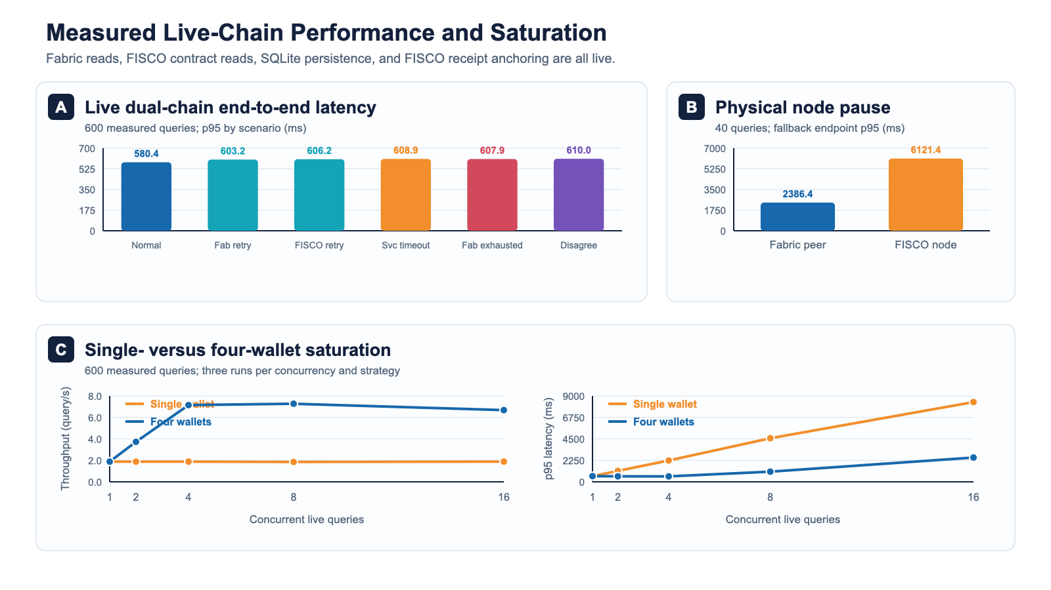
图4 真实双链功能、物理故障与并发饱和结果

7.4 RQ3：故障恢复与有界终结
RQ3分为状态机注入、真实双链调度边界注入和基础设施故障三层。前两层覆盖单/双端点不可用、索引滞后、证据过期或缺失、输入根错误、服务超时和语义分歧；基础设施层通过Docker暂停节点、断开容器网络和恢复连接，并在锚定成功后注入一次审计持久化失败。
离线对照中，无恢复策略仅有300/800例进入预期终态（37.5%）；有界策略的800/800例均进入预期终态。真实双链受控场景中，Fabric与FISCO单端点失败各100次均通过第二候选恢复，语义服务超时100次均切换至第二服务；Fabric端点耗尽的100个查询全部进入FAILED，持续语义分歧的100个查询全部进入INSUFFICIENT_EVIDENCE。
表7 故障恢复与保守终结
实验层 | 场景 | 正确行为 | 结果
离线 | 8类故障×有界策略 | 800/800 | 预期终态
双链受控 | 三类可恢复故障 | 300/300 | 恢复后锚定
双链受控 | 端点耗尽/持续分歧 | 200/200 | FAILED/INSUFFICIENT
容器级 | Fabric/FISCO单节点暂停 | 40/40 | 候补端点切换
容器级 | Fabric网络分区/FISCO恢复追赶 | 10/10 | 切换、追赶和主端点探针
容器级 | 两个FISCO证据端点相关暂停 | 5/5 | FAILED后恢复锚定
调度边界 | 材料存储不可用 | 5/5 | 保守终结并锚定
持久化 | 锚定后审计存储fail-once | 5/5 | 同回执恢复、无重复交易
容器级暂停实验中，Fabric Org1 peer的20个查询全部切换至Org2 peer，p95为2386.377 ms；FISCO node0的20个查询全部切换至node1，p95为6121.448 ms。新增韧性实验的五个场景各执行5次：Fabric网络分区均切换并在重连探针中恢复主peer，p95为2942.832 ms；FISCO node0暂停均切换，恢复追赶p95为268.546 ms，且探针重新使用node0；同时暂停两个已配置FISCO证据端点时5/5查询保守进入FAILED，恢复后原回执被锚定且探针通过，p95为6715.836 ms；材料存储不可用时5/5查询保守终结并锚定可审计回执，p95为510.264 ms；审计存储fail-once场景5/5使用同一回执和同一链上交易恢复写入，没有重复锚定，p95为544.507 ms。材料存储故障是针对单一文档候选的调度边界注入，原型尚未部署独立材料服务。FISCO周期性约6 s长尾已由日志归因为暂停提议者触发3,000 ms PBFT超时和视图切换，叠加约1.5 s失效证据端点超时；该归因只适用于当前四节点单机配置。

7.5 RQ4：审计完整性与重构开销
RQ4包含两类验证。首先，对8、16、32和64节点DAG各生成100份签名回执，并用原审计器核验400份完整回执及1,600个篡改实例。其次，使用不复用Node.js审计代码的Python实现，从规范化SQLite表独立重构真实双链、物理故障、并发、监管和韧性回执，重新计算节点、依赖、证据、服务输出和回执根，并分别注入删除节点、替换输出、错误版本和删除证据四类篡改。该交叉实现用于降低生成器与校验器共享实现导致的同源偏差。
同源实验的400/400份完整回执均成功重构（Wilson 95%区间99.05%–100%），1,600/1,600个篡改均被检测并定位。独立实现对真实双链603份和物理故障40份历史回执全部重构并与643笔锚点匹配，2,572个篡改实例全部检出并定位；两库重构p95分别为0.638和0.803 ms。交叉核验同时暴露历史格式局限：成功证据节点可通过负载摘要推断绑定的覆盖率为79.4%，显式服务节点绑定率为0%。修复后的v2格式首先在900份本地控制回执上实现4,300个成功证据节点和800个服务输出100%显式绑定；随后对单钱包饱和、监管、韧性和四钱包对照共811份真实链回执进行独立复核，全部完成重构和锚点匹配，4,010个成功证据节点和776个服务输出显式绑定率均为100%，3,244个篡改全部检出并定位。四钱包的五个数据库各有62份回执，310/310份均通过重构和锚点核对；历史锚点仅能支持整体完整性结论，不能追溯声称已具备100%叶级显式归因。
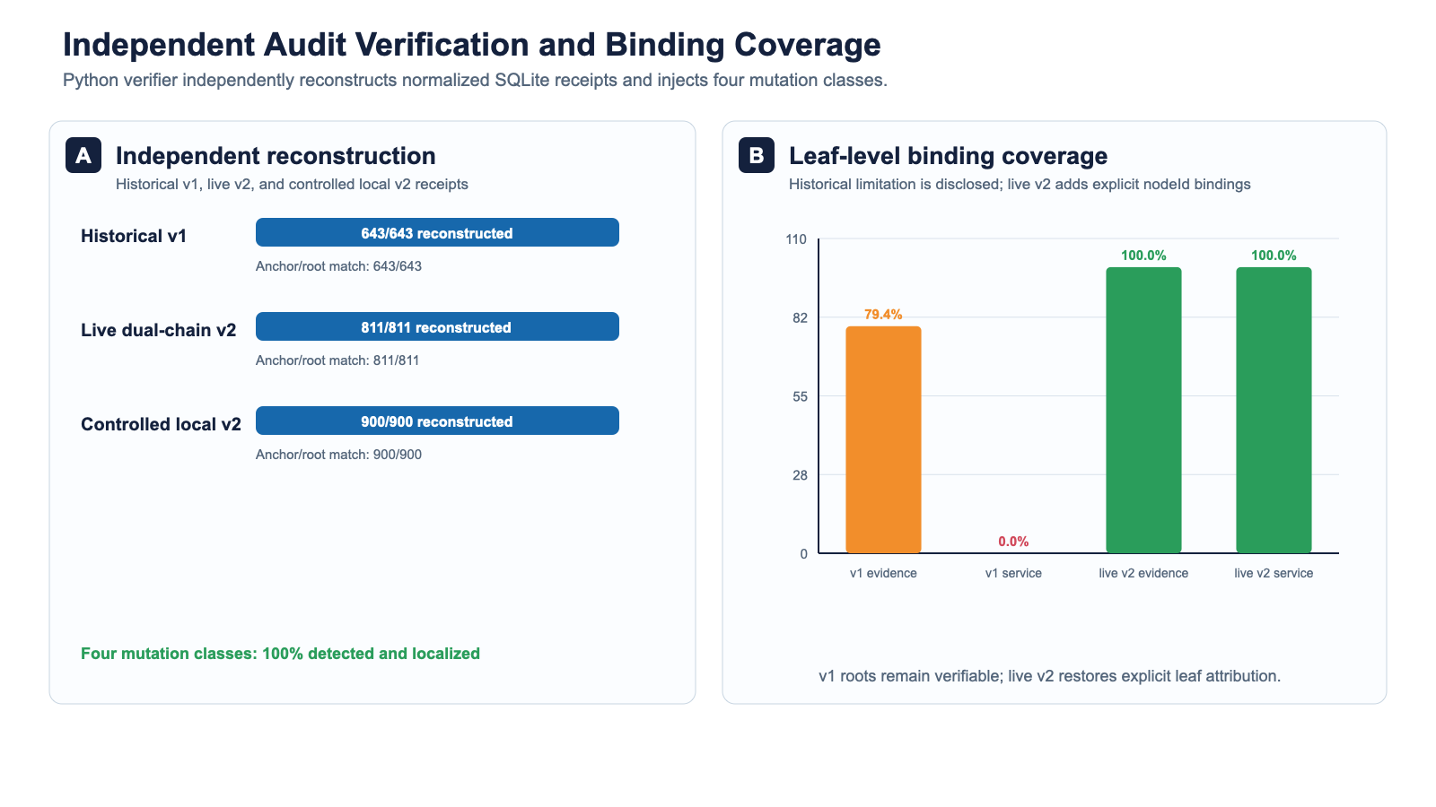
图5 独立回执核验与历史v1/真实链v2叶级绑定覆盖
表8 回执审计、锚点核对与叶级绑定
数据集 | 回执 | 重构/根匹配 | 叶级绑定 | 篡改检测/定位
生成回执（同源审计器） | 400 | 400/400；无链锚点 | 节点/签名检查 | 1,600/1,600
历史双链+物理故障（独立审计器） | 643 | 643/643；643/643 | 证据79.4%；服务显式0% | 2,572/2,572
v2单/多钱包并发+监管+韧性（独立审计器） | 811 | 811/811；811/811 | 证据/服务显式100% | 3,244/3,244
v2本地控制回执（独立审计器） | 900 | 900/900；900/900本地锚点 | 证据/服务显式100% | 3,600/3,600

7.6 RQ5：核心机制消融
在共享真实性门控失败时，依赖感知调度分别在8、16和32节点DAG中避免3、5和9次后继执行，占全部节点的37.5%、31.2%和28.1%；无依赖全并行仍会启动全部节点。结合表4可见，全并行以额外工作换取最低正常路径时延，依赖感知策略则在相对顺序执行显著降时延的同时保留失败剪枝。
表9 共享门控失败时的DAG剪枝消融
节点数 | 全并行执行数 | 依赖感知执行数 | 避免执行 | 避免比例
8 | 8 | 5 | 3 | 37.5%
16 | 16 | 11 | 5 | 31.2%
32 | 32 | 23 | 9 | 28.1%
缓存消融中，关闭缓存的100次查询产生500次远端夹具读取，p95为5.007 ms；启用版本化缓存后仅首次查询产生5次读取，其余命中495次，p95降至0.949 ms。重试消融对同一可恢复端点故障各执行100次：关闭恢复时成功率为0.0%，有界候补端点启用后为100.0%，代价是平均节点尝试数由7增至11。这些结果来自本地确定性夹具，量化机制方向而非真实网络绝对收益。确定性门控消融由RQ1给出：错误证据均在语义调用前被拒绝；本轮未接入真实LLM，故不报告token节省或模型误放行率。
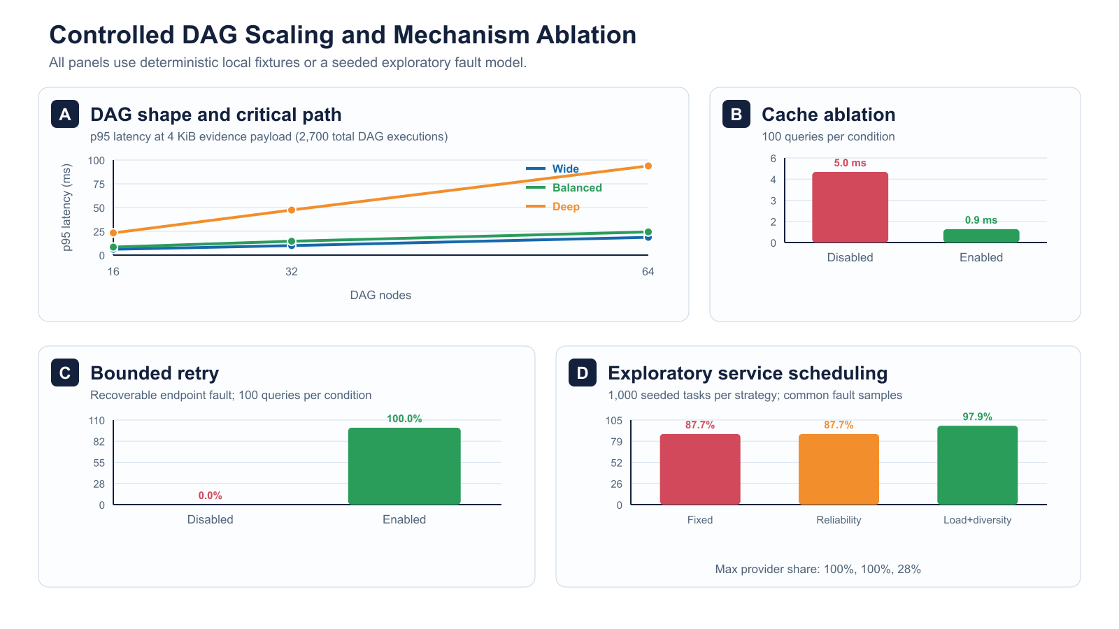
图6 本地DAG扩展与机制消融（控制实验/探索性仿真）
探索性服务调度在共享的1,000组种子故障样本上比较固定单服务、可靠性单服务和可靠性—负载—多样性双服务。前两者均持续选择同一提供者，可用率为87.7%、最大提供者份额100%；组合策略将可用率提高至97.9%，最大份额降至28.0%，HHI由1.000降至0.252。该结果来自预设可靠性与模型族相关故障，并非真实LLM测量。既有16个困难语义案例、256次历史真实模型推理仅支持模型族多样性的设计动机。本文另构建120条模型输出无关的确定性规则标签案例，覆盖6类业务规则并提供人类双标模板，运行器可报告校准、误放、误拒和跨模型错误相关性；但当前机器无可用模型后端，人类双标也未完成，故不报告该扩展基准的模型准确率。

7.7 实验证据分层与结论边界
证据分层后可以支持以下结论：两类业务的真实双链取证、DAG执行、SQLite持久化和专用回执锚定已在同一路径中连通；供应链600个受控场景和监管披露150个真实链计量查询均得到预期终态；40次单物理节点暂停均完成候补切换。25次韧性场景验证了所测Fabric网络分区、FISCO恢复追赶、两个已配置证据端点相关暂停、材料存储不可用和锚定后审计持久化失败的恢复或保守终结行为。单钱包和四钱包各300次真实并发查询表明，轮询四个独立账户可将饱和点由并发2移至并发8，并在并发4将吞吐提高至7.150 query/s。正式数据集1,454笔专用锚定交易给出定长摘要写入成本；独立实现完成643份历史v1和811份真实链v2回执的根级交叉核验，并确认v2叶级显式绑定为100%。本地控制实验支持DAG形态、缓存、重试和机制消融；种子故障模型只支持服务调度的探索性比较。120条扩展模型案例及运行器已就绪，但无扩展真实推理结果。历史回执的叶级绑定缺口已经披露，不能用v2结果追溯替代。尚不能据此声称跨地域容量、一般多节点或拜占庭容错、外部材料长期可用性或语义真值正确率。

8 讨论与局限

8.1 从账本真实性到业务真实性
框架能够验证一项材料来自哪个账本位置、由谁签名、在何时和何种模式下被使用，却不能仅凭这些信息证明现实世界陈述真实。若获授权的组织把虚假质检结论写入源链，证据在密码学上仍然有效。实际部署需要把链上身份与法律责任、现场核验、设备可信性和争议治理结合。本文的价值是把这一边界暴露在回执中，而不是把语义正确性归功于区块链。

8.2 语义服务的相关错误
不同Agent可能共享模型、检索库、提示模板或错误数据，因此多服务一致不一定提供独立证据。组织和模型族多样性只能作为降低共同失效的启发式信号。对高风险谓词，确定性规则应优先，语义服务的权限应限制为解释和归纳，关键分歧应允许人工复核。若应用要求形式化正确性，还需引入可验证计算、可信执行环境或领域专用证明，而不是继续扩大服务数量。

8.3 隐私、可用性与治理
跨链证据可能包含商业秘密和个人信息。完整材料链下保存并不自动解决隐私问题，部署方仍需执行最小披露、访问控制、保留期限、审计授权和跨组织数据使用协议。回执中的摘要和元数据也可能泄露业务关系或活动频率，应按风险采用盐化承诺、分域索引或选择性披露。数据可用性由副本和治理策略保障，链上哈希只能检测替换，不能补回丢失内容。

8.4 外部有效性
原型选择Fabric与FISCO-BCOS，覆盖了不同交易接口、身份体系和共识配置，但不能代表所有许可链、隐私账本或公有链。新增账本是否只需实现适配器，取决于其是否能提供稳定定位、身份和终局性元数据。实验中的供应链与监管查询也只是代表性工作负载，复杂法律判断、实时物联网和大规模文档审计可能具有不同的证据大小、时限和错误分布。

8.5 内部与构念有效性
性能结果受区块配置、网络位置、模型负载、Node.js定时器和缓存预热影响。真实双链实验位于单机回环网络；单钱包基准识别当前nonce串行瓶颈，四钱包对照使用同一主机但运行日期不同、未随机交错，临时签名账户也不是生产密钥管理方案。第二机器复现脚本已准备，但尚无独立主机结果，故不能声称跨机器外部有效性。资源采样期间主机存在外部负载，故仅报告容器级CPU/内存，不以host load归因。监管场景虽读取真实账本状态，但记录由实验预置，语义服务仍为确定性本地实现。相关故障仅暂停两个已配置FISCO证据端点，四节点网络和锚定端点仍存活；材料存储故障是单一文档候选上的确定性调度边界注入，原型尚未部署独立材料服务；审计存储故障采用锚定后的确定性fail-once注入，不等同于物理磁盘、文件系统损坏或长期材料不可用。FISCO长尾归因来自当前四节点PBFT配置，不能外推为其他部署的固定延迟。120条模型基准案例由显式规则自动标注，尚无人类双标和扩展真实模型推理，不能据此报告校准或一般业务错误率。独立Python审计器降低了同源实现偏差，但仍复用了论文定义的规范序列化规则，四类篡改不能代表未知攻击全集。历史回执仅有79.4%的成功证据节点可推断绑定且无服务输出显式nodeId；v2修复不改变历史记录。Fabric当前证据定位也不构成交易包含证明。审计完整性不等同于材料可用性或业务结论正确性。

9 结论
本文研究异构联盟链上的跨链业务语义查询：调用方合约需要组合多源账本状态和链下材料判断业务谓词，而现有跨链传输和单次语义服务调用缺少统一证据语境、失败处置和可重构审计。为此，本文提出统一证据对象和证据依赖图，以异构适配、并行取证、确定性预验证、受证据约束的语义服务、冲突升级和摘要锚定构成端到端框架。
在明确的密码学、终局性和数据可用性假设下，框架能够检测跨任务或跨版本证据替换，并在有限预算内终结。两类真实双链负载验证了从异构取证、DAG执行到审计持久化和摘要锚定的路径；节点暂停、网络分区、恢复追赶、所测相关端点故障、材料存储不可用和持久化fail-once实验验证了候补切换、保守终结与无重复锚定恢复。单/四钱包对照定位了单账户nonce串行瓶颈，并验证多签名账户轮询可在本原型上提高吞吐和推迟饱和。独立审计确认历史回执根和锚点一致并识别出叶级绑定不足，也确认v2真实链回执已补齐显式节点绑定。上述证据仍未覆盖跨地域部署、一般多节点或拜占庭故障、材料长期可用或扩展真实模型的语义真值保证。框架的贡献是为智能合约消费链下语义输出提供可验证的证据边界、保守终态和事后责任材料，而不是把服务一致性等同于业务真实性。

参考文献
[1] Belchior, R.; Vasconcelos, A.; Guerreiro, S.; Correia, M. A Survey on Blockchain Interoperability: Past, Present, and Future Trends. ACM Comput. Surv. 2021, 54, 168. https://doi.org/10.1145/3471140.
[2] Zamyatin, A.; Harz, D.; Lind, J.; Panayiotou, P.; Gervais, A.; Knottenbelt, W. XCLAIM: Trustless, Interoperable, Cryptocurrency-Backed Assets. In Proceedings of the 2019 IEEE Symposium on Security and Privacy, San Francisco, CA, USA, 19–23 May 2019; pp. 193–210. https://doi.org/10.1109/SP.2019.00085.
[3] Liu, Z.; Xiang, Y.; Shi, J.; Gao, P.; Wang, H.; Xiao, X.; Wen, B.; Hu, Y.-C. HyperService: Interoperability and Programmability across Heterogeneous Blockchains. In Proceedings of the 2019 ACM SIGSAC Conference on Computer and Communications Security, London, UK, 11–15 November 2019; pp. 549–566. https://doi.org/10.1145/3319535.3355503.
[4] Hyperledger Foundation. Hyperledger Cacti: A Pluggable Interoperability Framework for Blockchain and DLT Networks. Available online: https://hyperledger-cacti.github.io/cacti/ (accessed on 1 September 2026).
[5] Hyperledger Foundation. Levels of Interoperability. Available online: https://hyperledger-cacti.github.io/cacti/weaver/what-is-interoperability/levels-of-interoperability/ (accessed on 1 September 2026).
[6] Caldarelli, G. Understanding the Blockchain Oracle Problem: A Call for Action. Information 2020, 11, 509. https://doi.org/10.3390/info11110509.
[7] Mühlberger, R.; Bachhofner, S.; Castelló Ferrer, E.; Di Ciccio, C.; Weber, I.; Wöhrer, M.; Zdun, U. Foundational Oracle Patterns: Connecting Blockchain to the Off-Chain World. In Business Process Management: Blockchain and Robotic Process Automation Forum; Springer: Cham, Switzerland, 2020; Volume 393, pp. 35–51. https://doi.org/10.1007/978-3-030-58779-6_3.
[8] Caldarelli, G. Can Artificial Intelligence Solve the Blockchain Oracle Problem? Unpacking the Challenges and Possibilities. Front. Blockchain 2025, 8, 1682623. https://doi.org/10.3389/fbloc.2025.1682623.
[9] Mendling, J.; Weber, I.; van der Aalst, W.M.P.; vom Brocke, J.; Cabanillas, C.; Daniel, F.; Debois, S.; Di Ciccio, C.; Dumas, M.; Dustdar, S.; Gal, A.; García-Bañuelos, L.; Governatori, G.; Hull, R.; La Rosa, M.; Leopold, H.; Leymann, F.; Recker, J.; Reichert, M.; Reijers, H.A.; Rinderle-Ma, S.; Solti, A.; Rosemann, M.; Schulte, S.; Singh, M.P.; Slaats, T.; Staples, M.; Weber, B.; Weidlich, M.; Weske, M.; Xu, X.; Zhu, L. Blockchains for Business Process Management—Challenges and Opportunities. ACM Trans. Manag. Inf. Syst. 2018, 9, 4. https://doi.org/10.1145/3183367.
[10] Di Ciccio, C.; Meroni, G.; Plebani, P. On the Adoption of Blockchain for Business Process Monitoring. Softw. Syst. Model. 2022, 21, 915–937. https://doi.org/10.1007/s10270-021-00959-x.
[11] Moreau, L.; Missier, P., Eds. PROV-DM: The PROV Data Model; W3C Recommendation: 30 April 2013. Available online: https://www.w3.org/TR/2013/REC-prov-dm-20130430/ (accessed on 1 September 2026).
[12] Liang, X.; Shetty, S.; Tosh, D.K.; Kamhoua, C.A.; Kwiat, K.A.; Njilla, L. ProvChain: A Blockchain-Based Data Provenance Architecture in Cloud Environment with Enhanced Privacy and Availability. In Proceedings of the 17th IEEE/ACM International Symposium on Cluster, Cloud and Grid Computing, Madrid, Spain, 14–17 May 2017; pp. 468–477. https://doi.org/10.1109/CCGRID.2017.8.
[13] Pan, B.; Stakhanova, N.; Ray, S. Data Provenance in Security and Privacy. ACM Comput. Surv. 2023, 55, 323. https://doi.org/10.1145/3593294.
[14] Hyperledger Fabric. Transaction Flow, Release 2.2. Available online: https://hyperledger-fabric.readthedocs.io/en/release-2.2/txflow.html (accessed on 1 September 2026).

